Vurdering muntlig presentasjon i MIP

Vurderingsområde | Karakteren 2 | Karakteren 4 | 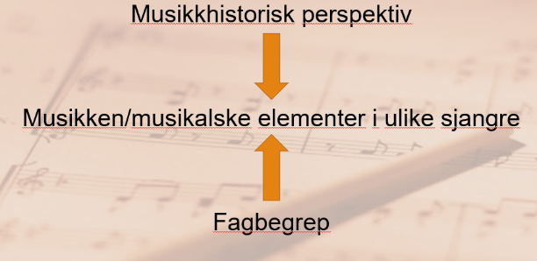  Karakteren 6
Presentasjon | Eleven er noe forberedt.  Presentasjonen er uorganisert.  Eleven holder seg ikke innenfor tidsrammen.  Eleven snakker for lavt eller er vanskelig å forstå.  Eleven har ikke øyekontakt med publikum | Eleven er forberedt. Presentasjonen er logisk organisert.  Eleven holder seg innenfor tidsrammen.  Eleven snakker tydelig og har øyekontakt med publikum. | Eleven er godt forberedt, snakker naturlig uten å måtte bruke manus hele tiden.  Presentasjonen er logisk organisert.  Eleven holder seg innenfor tidsrammen.  Eleven snakker tydelig og har ofte øyekontakt med publikum.
Lytte-eksempler | Lytteutdragene er ikke relatert til resten av presentasjonen. Utdragene er enten for korte eller lange, eller mangler. | Eleven avspiller lytteutdrag for å illustrere de musikalske elementene som blir diskutert. Utdragene har passe lengde og forholder seg til presentasjonen. | I tillegg til avspilling av lytteutdrag, fremhever eleven presentasjonen ved å integrere ekstra lytteutdrag. Dette kan være utdrag fra andre arrangementer eller innspillinger, eller fremføre utdrag selv.
Faguttrykk | Eleven forklarer få av de musikalske elementene og bruker faguttrykk feil. | Eleven bruker faguttrykk til å forklare musikalske elementer som for eksempel instrumentasjon, form, tonalitet, taktart, tempo og dynamikk.  Faguttrykkene benyttes korrekt. | Eleven bruker faguttrykk til å forklare de musikalske elementene som er hensiktsmessig i presentasjonen.  Faguttrykkene benyttes korrekt.

